PKP Polskie Linie Kolejowe S.A.
Biuro Komunikacji i Promocji
Targowa 74, 03 - 734 Warszawa
tel. + 48 22 473 30 02
fax + 48 22 473 23 34
rzecznik@plk-sa.pl
www.plk-sa.pl
Warszawa, 30 lipca 2019 r.

Informacja prasowa
Na półmetku rozwieszanie sieci trakcyjnej na linii Węgliniec – Zgorzelec
Na ponad 900 słupach między Węglińcem a Zgorzelcem rozwieszana jest sieć trakcyjna. Zbudowane są nowe podstacje zasilające w Pieńsku i Zgorzelcu. PKP Polskie Linie Kolejowe S.A. zakończą prace w 2019 roku. Później podróż będzie krótsza - przejazd nie będzie wymagał zmian lokomotyw elektrycznych na spalinowe. Inwestycja
za 70 mln zł współfinasowana jest ze środków UE instrumentu Łącząc Europę (CEF).

Prace związane z elektryfikacją szlaku Węgliniec - Zgorzelec w ramach instrumentu
„Łącząc Europę” (CEF), postępują planowo. Na 27 km linii są już specjalne konstrukcje wsporcze. Po obu stronach toru zamontowano 920 słupów, a ponad linią 54 tzw. bramki trakcyjne.
Jeżdżą, wieszają, sprawdzają
Od marca – przy utrzymanym ruchu pociągów, wywieszana jest sieć trakcyjna. Te prace minęły półmetek. W akcji są specjalne pociągi sieciowe. Ponad 5 m nad ziemią zespoły wykonawcy wywieszają linę nośną i drut jezdny, mocują izolatory. Widać już nowe elementy na dwóch torach na szlaku między Węglińcem a Pieńskiem oraz nad jednym torem Pieńsk – Jędrzychowice. Następnie sieć będzie naprężona i sprawdzona.

Więcej mocy
W Pieńsku i Zgorzelcu wybudowane zostały nowe podstacje trakcyjne. Zmodernizowana została podstacja w Węglińcu. To niezbędne wsparcie dla odpowiedniej wielkości zasilania, by na elektryfikowanym odcinku mogło jeździć jak najwięcej pociągów elektrycznych.
Po przyłączeniu podstacji do zewnętrznej sieci Tauron, możliwe będzie włączenie napięcia
do sieci trakcyjnej.
Trasa Węgliniec – Zgorzelec jest ostatnim niezelektryfikowanym odcinkiem linii kolejowej
E 30, kolejowej międzynarodowej magistrali, biegnącej od Zgorzelca, przez Legnicę, Wrocław, Opole, Kraków do Przemyśla i granicy z Ukrainą. Po zakończeniu prac całą magistralę E 30, od zachodniej do wschodniej granicy państwa, będzie można przejechać przy użyciu trakcji elektrycznej, bez konieczności zamiany lokomotyw w Węglińcu.

Efekty modernizacji
Skrócony zostanie czas przejazdu pociągów i zwiększona przepustowość linii. Będą lepsze warunki dla przewozów pasażerskich, zarówno w ruchu regionalnym, jak i dalekobieżnym. Zyska też ruch towarowy – przewozy ładunków staną się sprawniejsze i szybsze, a tym samym bardziej konkurencyjne względem przewozów drogowych. Więcej ładunków przewożonych koleją pozwoli odciążyć drogi i zwiększyć bezpieczeństwo.
Zakończenie prac budowlanych sieci trakcyjnej planowane jest na październik. Później certyfikacja linii, musi potwierdzić zgodność poszczególnych podsystemów z wymaganiami TSI (Specyfikacjami Technicznymi Interoperacyjności w ramach UE). Pierwsze składy
z lokomotywami elektrycznymi pojadą w 2020 r.
Całkowita wartość projektu „Elektryfikacji linii kolejowych nr 274, 278 na odcinku Węgliniec – Zgorzelec” wynosi 70 mln zł netto, w tym 59,5 mln zł stanowi dofinansowanie z unijnego instrumentu „Łącząc Europę” (CEF).

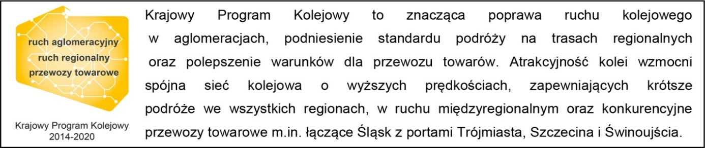

Kontakt dla mediów:
Mirosław Siemieniec
Rzecznik prasowy
PKP Polskie Linie Kolejowe S.A.
rzecznik@plk-sa.pl
tel. 694 480 239

„Wyłączną odpowiedzialność za treść publikacji ponosi jej autor. Unia Europejska nie odpowiada za ewentualne wykorzystanie informacji zawartych w takiej publikacji”.

